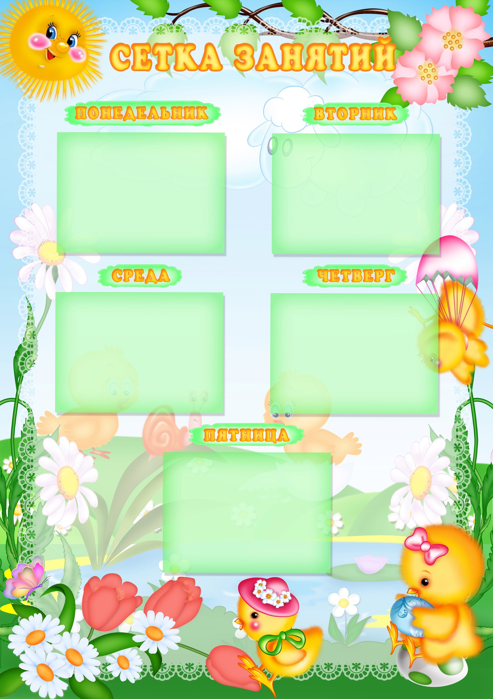

9.15 – 9.25 / 9.25 – 9.35 9.15 – 9.25 / 9.25 – 9.35
1. Лепка / Конструирование 1.Ознакомление с окружающим
16.10 – 16.20 16.10 – 16.20
2. Музыка 2. Физкультура

9.15 – 9.25 / 9.25 – 9.35 9.15 – 9.25 / 9.25 – 9.35
1. Развитие речи 1. Рисование
2. ФЭМП
16.10 – 16.20 16.10 – 16.20
3. Физкультура 2. Физкультура

9.15 – 9.25 / 9.25 – 9.35
1. Музыка
2. Чтение художественной
литературы

